**TRƯỜNG ĐẠI HỌC NÔNG LÂM THÀNH PHỐ HỒ CHÍ MINH**

**KHOA CÔNG NGHỆ THÔNG TIN**



**MÔ TẢ YÊU CẦU CHỨC NĂNG**

**Đề tài: PHẦN MỀM QUẢN LÍ GIÁO VỤ**

**Giáo viên hướng dẫn:**

**Nguyễn Đức Công Song**

**Nhóm sinh viên thực hiện: Mã số sinh viên**

**Đỗ Hải Đăng 18130026**

**Trần Văn Đời 18130042**

**Ngô Minh Nghĩa 18130151**

# Lời nói đầu

Công nghệ thông tin là một trong những ngành khoa học ngày càng được quan tâm và sử dụng rộng rãi trong mọi lĩnh vực của cuộc sống. Với những ưu điểm mạnh có thể ứng dụng được nhiều trong cuộc sống thì công nghệ thông tin đã giúp cho công việc quản lý được dễ dàng hơn. Để quản lý một công việc cụ thể của một cơ quan nào đó thì người quản lý cần thực hiện rất nhiều công việc. Nhờ có các phần mềm thì công việc đó trở nên đơn giản hơn rất nhiều.

Ví dụ như để quản lý được giờ giấc và lịch dạy của giáo viên thì người quản lý cần liên tục cập nhật lịch của giáo viên . Thông tin về giáo viên như: mã giáo viên, giới tính, năm sinh, quê quán, số tiết dạy,.... Công việc đó làm người quản lý rất vất vả. Với phần mềm quản lý điểm mà chúng em nghiên cứu và xây dựng trong bài tập sau đây sẽ phần nào giúp ích cho người quản lý.. Vì sự hiểu biết và kinh nghiệm còn hạn chế nên chắc chắn phần mềm của chúng emvẫn còn nhiều thiếu sót. Rất mong nhận được ý kiến đóng góp của thầy và các bạn.

Chúng em xin chân thành cảm ơn!

**MỤC LỤC**

Lời nói đầu 1

A. Mô tả yêu cầu chức năng: 4

I. Mô tả hệ thống 4

II. Khảo sát hệ thống 4

III. Yêu cầu chức năng: 4

1. Đăng nhập: 4

2. Tìm kiếm 5

3. Thống kê 5

4. Quản lí 5

5. Hướng dẫn: 5

6. Đăng xuất: 5

IV. Cơ sở dữ liệu của hệ thống. 5

1. Thông tin của giáo viên: 5

2. Học vị: 6

3. Nơi Đào Tạo: 6

4. Khoa: 6

5. Bộ môn: 6

6. Môn học: 6

V. Mô tả use casescription 6

1. Use case tổng quan 7

2. Đăng nhập 7

3. Xem (View) 8

4. Use case cập nhật 8

5. Use case thêm 9

6. Use case xóa 9

7. Tìm kiếm 10

VI. Sequence 11

1. Tìm kiếm (Search) 11

2. Xem (View) 12

3. Đăng nhập (Login) 12

4. Xóa (Delete) 13

5. Cập nhật (Update) 13

6. Thêm (Add) 14

VII. Các thông tin khác: 14

B. Hướng dẫn sử dụng: 15

I. Cài đặt chương trình: 15

II. Các chức năng chính: 16

1. Đăng nhập: 16

2. Tìm kiếm: 17

3. Xem danh sách giảng viên: 18

4. Thêm giảng viên: 19

5. Xóa giảng viên 21

C. Hướng dẫn cài đặt 22

# A. Mô tả yêu cầu chức năng:

# Mô tả hệ thống

Chương trình: Quản lí giáo vụ trường đại học với một số chức năng cơ bản giúp bộ phận giáo vụ của trường thực hiện nghiệp vụ của mình dễ dàng và nhanh chóng hơn.

Chương trình được viết ra với mục đích quản lí các giáo viên về thông tin cơ bản ( Tên , tuổi , địa chỉ ....), số tiết giáo viên đã dạy, lịch dạy của giáo viên,. Người quản trị thực hiện các thao tác thêm , sửa , xóa thông tin về giáo viên và các lịch dạy của giáo viên.

# Khảo sát hệ thống

- Với môi trường hiện đại, tiếp cận với mọi phương pháp khoa học và tiên tiến, phát triển của thế giới. Ở môi trường đại học thì có nhiều khoa, mỗi khoa, có nhiều bộ môn và mỗi bộ môn cũng có nhiều môn học khác nhau.Vì vậy cần một môi trường quản lí giáo viên dễ dàng và phục vụ cho nhu cầu day tốt hơn.

- Việc quản lí ở trường đại học dựa theo việc quản lí ở những việc sau:

* Theo mã số của giáo viên
* Theo khoa, ở mỗi trong khoa cũng có trưởng khoa và phó khoa…
* Theo bộ môn, ở mỗi trong bộ môn cũng có trưởng bộ môn và phó bộ môn.
* Theo học vị, học hàm
* Sắp xếp thời khóa biểu,lịch giảng dạy cho từng giáo viên.

# Yêu cầu chức năng:

## Đăng nhập:

Người giáo vụ đăng nhập vào hệ thống sử dụng các chức năng để thực hiện các thao tác trên phần mềm.

## Tìm kiếm

Đáp ứng được yêu cầu tìm kiếm số lượng giáo viên theo từng khoa, bộ môn, hình thức giảng dạy, học vị. Đồng thời tìm được thông tin của giáo viên đó.

## Thống kê

Thống kê số lượng giáo viên theo từng khoa, bộ môn

## Quản lí

-Thêm mới giáo viên.

-Cập nhật, chỉnh sửa thông tin giáo viên.

-Xóa thông tin giáo viên.

-Cập nhật lich giảng dạy cho từng giáo viên.

## Hướng dẫn:

Sử dụng chức năng hướng dẫn để biết cách sử dụng các chức năng của phần mềm

## Đăng xuất:

Thoát tài khoản ra khỏi phần mềm và cập nhật dữ liệu

# Cơ sở dữ liệu của hệ thống.

Để nắm được yêu cầu của bài toán, chúng ta cần hiểu rõ những thông tin về cơ sở dữ liệu mà bài toán cần. Ở đây, chúng tôi xin đưa ra những thông tin mà phần mềm quản lí học sinh cần có như sau:

## Thông tin của giáo viên:

MaGV (Mã Giáo Viên), HotenGV (họ tên giáo viên), ngaysinh (Ngày sinh ), GioiTinh( giới tính), ThamGia( hình thức dạy của giáo viên), MSHV(mã số học vị), MST(mã số trường), MSK(mã số khoa), MSBM(mã số bộ môn).

## Học vị:

MaHV(mã học vị), TenHV(Tên học vị)

## Nơi Đào Tạo:

MST(mã số trường), Tentruong( tên trường), TP(thành phố), QG(Quốc gia)

## Khoa:

MSK(Mã số khoa), TenKhoa(Tên khoa), MSGV(mã số giáo viên)

## Bộ môn:

MSBM(mã bộ môn) ,TenBM( tên bộ môn)m, MSGV(mã số giáo viên).

## Môn học:

MSMH(mã môn học), TenMH( ten môn học), TGLT(thời gian lý thuyết), TGTH(thời gian thực hành)

# Mô tả use casescription

Người dùng sử dụng Use case để đại diện cho các nghiệp vụ trong hệ thống.

## Use case tổng quan

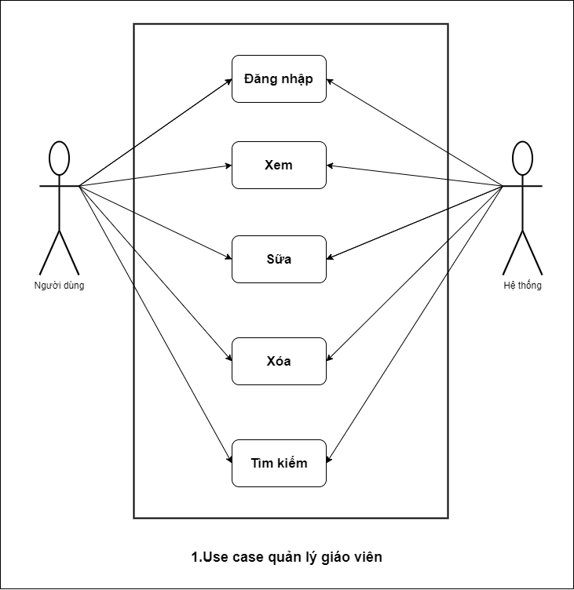

Đặt tả :Use case tổng quan thể hiện tất cả chức năng chính của hệ thống.

## Đăng nhập

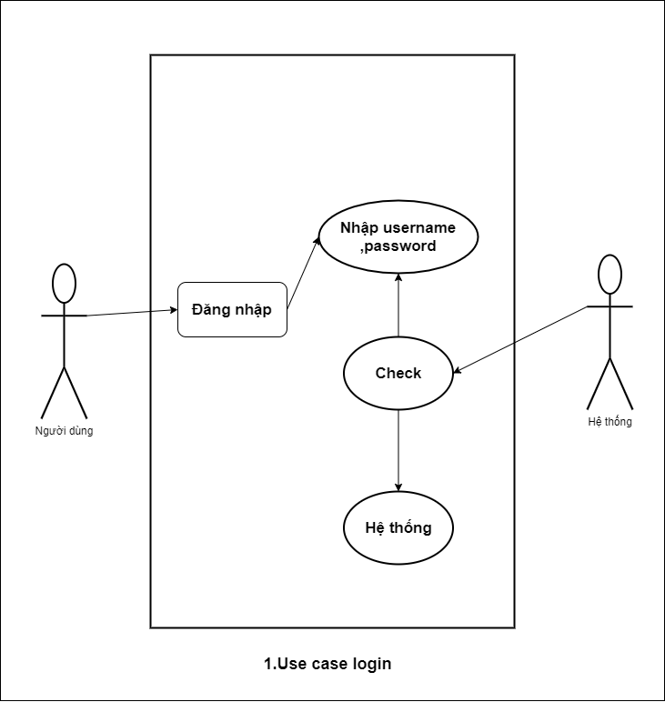

Đặt tả : Hệ thống kiểm tra tài khoản chính xác khoog để cho vào hệ thống quản lý.

## Xem (View)

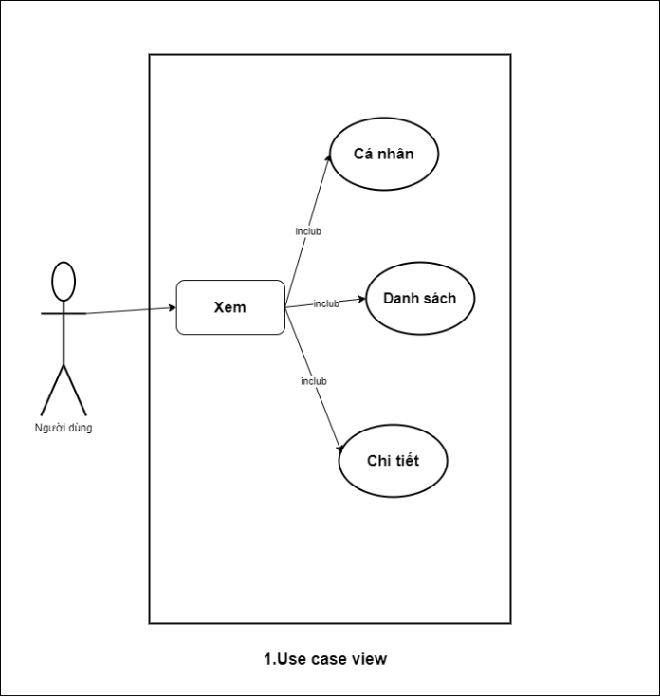

Đặt tả : Người dùng có thể chọn chế độ xem thông tin khác nhau: Cá nhân ,Danh sách ,Chi tiết

## Use case cập nhật

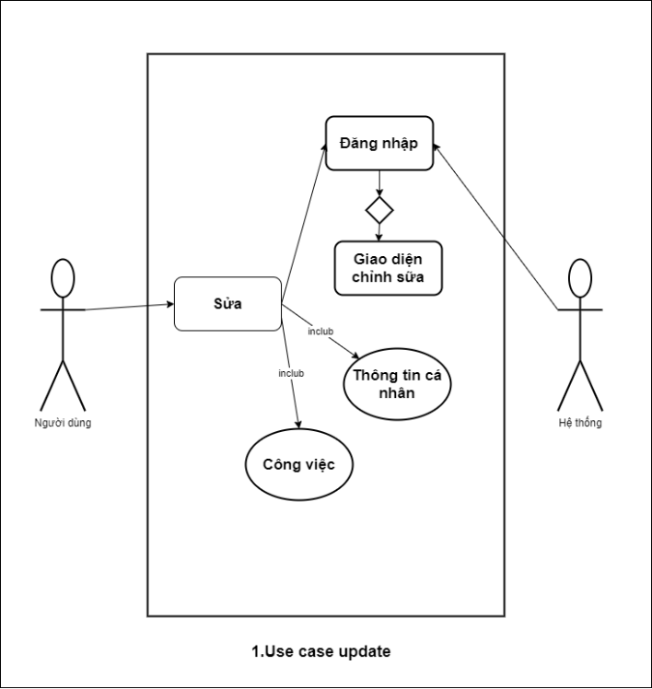

Đặt tả : Người giáo vụ cần đăng nhập, sau đó chọn thông tin cần sửa.

## Use case thêm

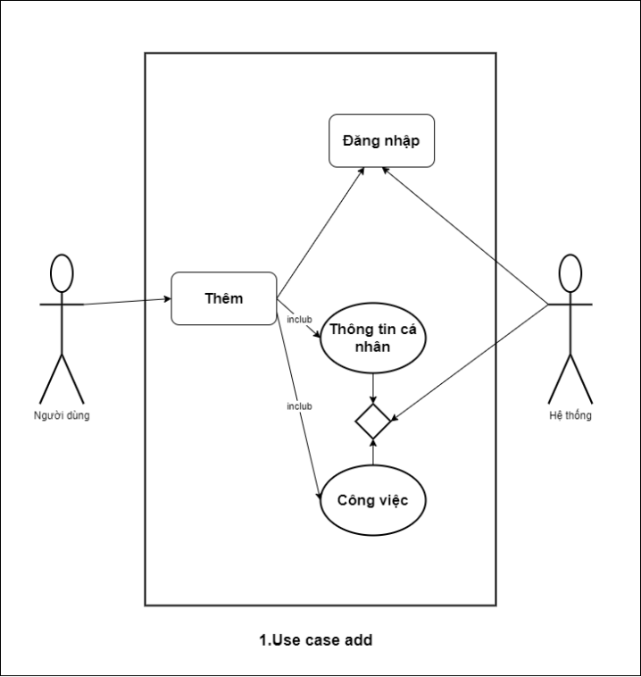

Đặt tả : Người giáo vụ cần đăng nhập, sau đó chọn thêm giảng viên.

## Use case xóa

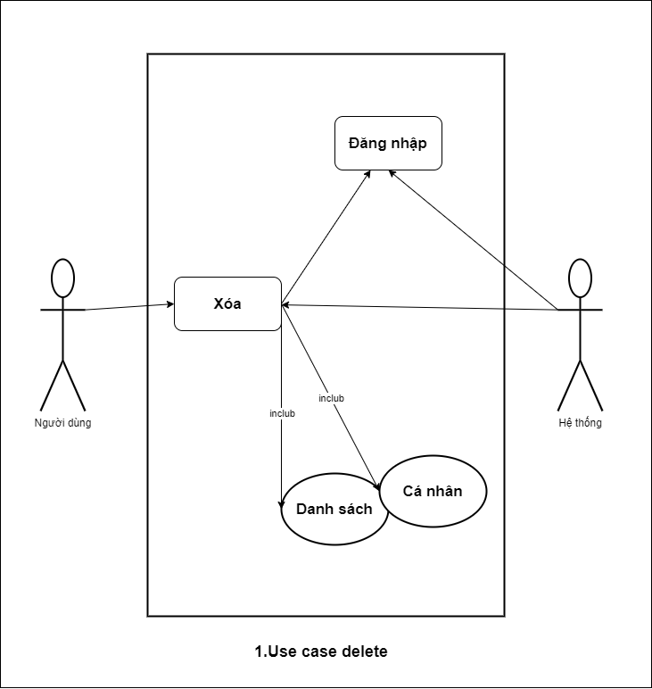

Đặt tả : Người giáo vụ cần đăng nhập, sau đó chọn xóa từng giảng viên hoặc xóa một danh sách.

## Tìm kiếm

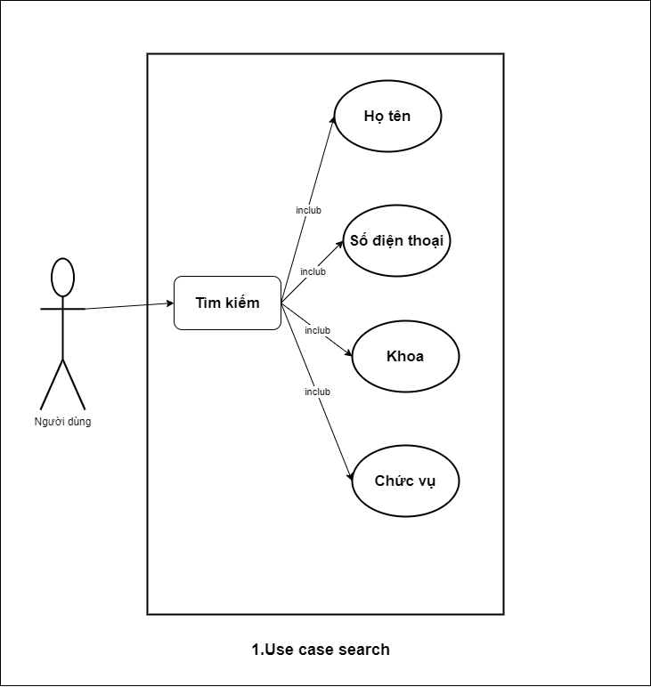

Đặt tả :Người dùng tìm kiếm theo các thông tin khác nhau.

# Sequence

## Tìm kiếm (Search)

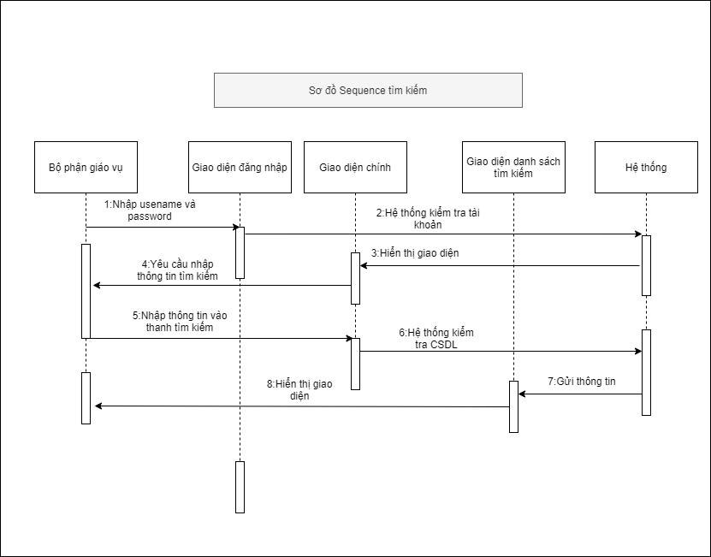

## Xem (View)

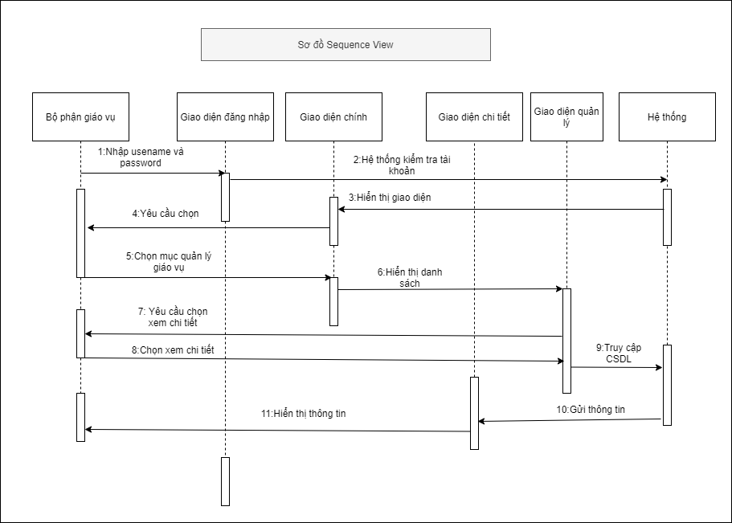

## Đăng nhập (Login)

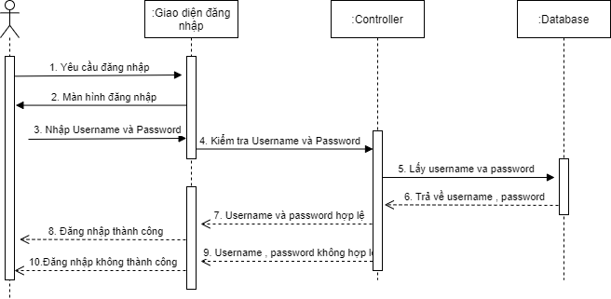

## Xóa (Delete)

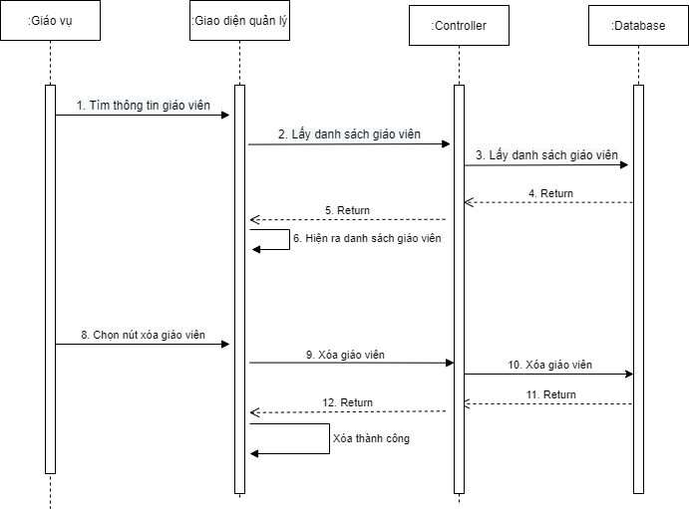

## Cập nhật (Update)

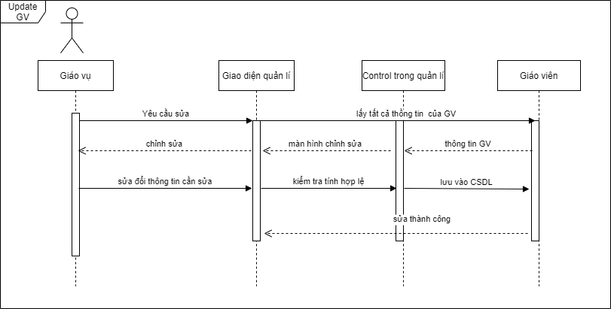

## Thêm (Add)



# Các thông tin khác:

Yêu cầu của hệ thống để thực hiện những mục tiêu trên chúng tôi thấy phần mềm cần phải đạt những yêu cần sau:

* Thông tin về lịch học cũng như thời gian phãi rõ ràng, cụ thể, dễ nhìn.
* Đưa ra những danh sách sinh viên , thông tin một cách chính xác và đầy đủ.
* Việc thao tác trên máy tính phải đơn giản và dễ sử dụng.
* Các thông tin đưa ra phải dễ hiểu và thuận tiệc cho người quản lí sử dụng được thuận lợi và an toàn.
* Sao lưu dữ liệu, khôi phục nhanh chóng

# B. Hướng dẫn sử dụng:

# Cài đặt chương trình:

Để sử dụng được phần mềm trước tiên ta truy cập vào website (<https://tranvandoi.herokuapp.com/>), sau khi vào trang web sẽ hiện ra giao diện đăng nhập của phần mềm. đăng nhập thành công mới có thể sử dụng.

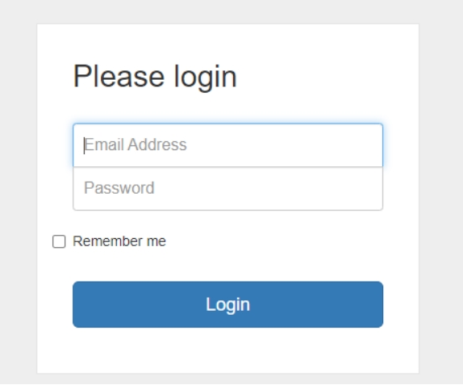

# II. Các chức năng chính:

## 1. Đăng nhập:

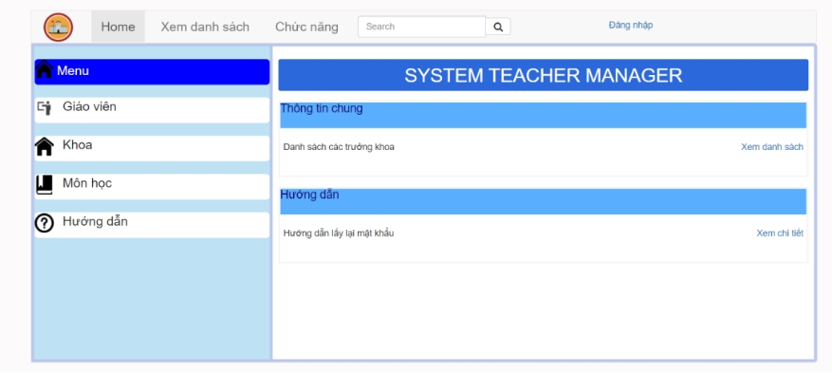

Sau khi cick sẽ hiện ra form đăng nhâp, người giáo vụ cần nhập đúng thông tin tài khoản và mật khẩu để truy cập vào hệ thống.



## 2. Tìm kiếm:

Để thực hiện chức năng này người giáo vụ nhập thông tin tìm kiếm ở thanh tìm kiếm trên thanh menu.



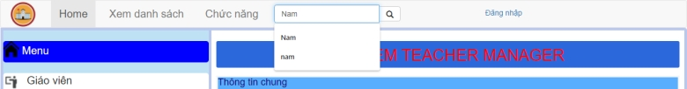

Sau đó, người giáo vụ nhấn button tìm kiếm hệ thống sẽ hiển thị kết quả tìm kiếm

Ở đây ta chọn các button: Giảng viên, khoa ,môn học để xem các kết quả tương ứng theo thông tin tìm kiếm.

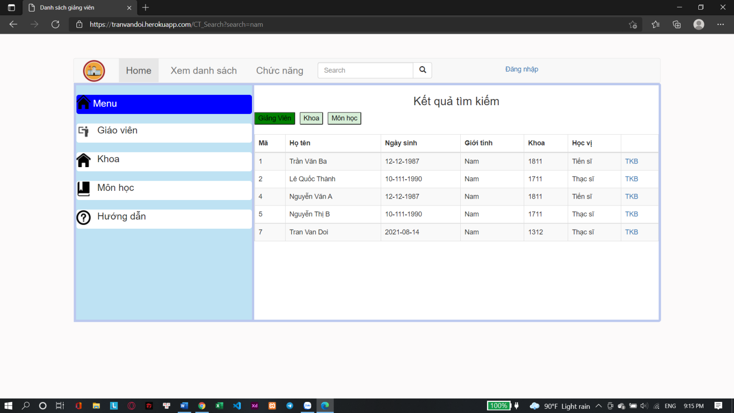

## 3. Xem danh sách giảng viên:

Để xem danh sách giảng viên, khoa, môn học, người giáo vụ cần click vào các chức năng tương ứng

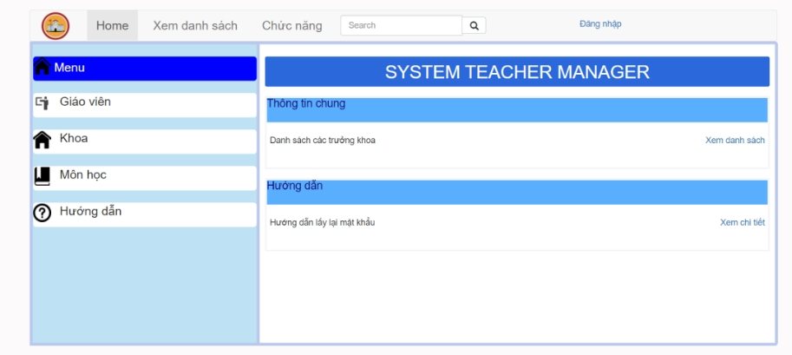

Màn hình sẽ hiển thị ra danh sách tương ứng với chức năng mà người giáo vụ chọn

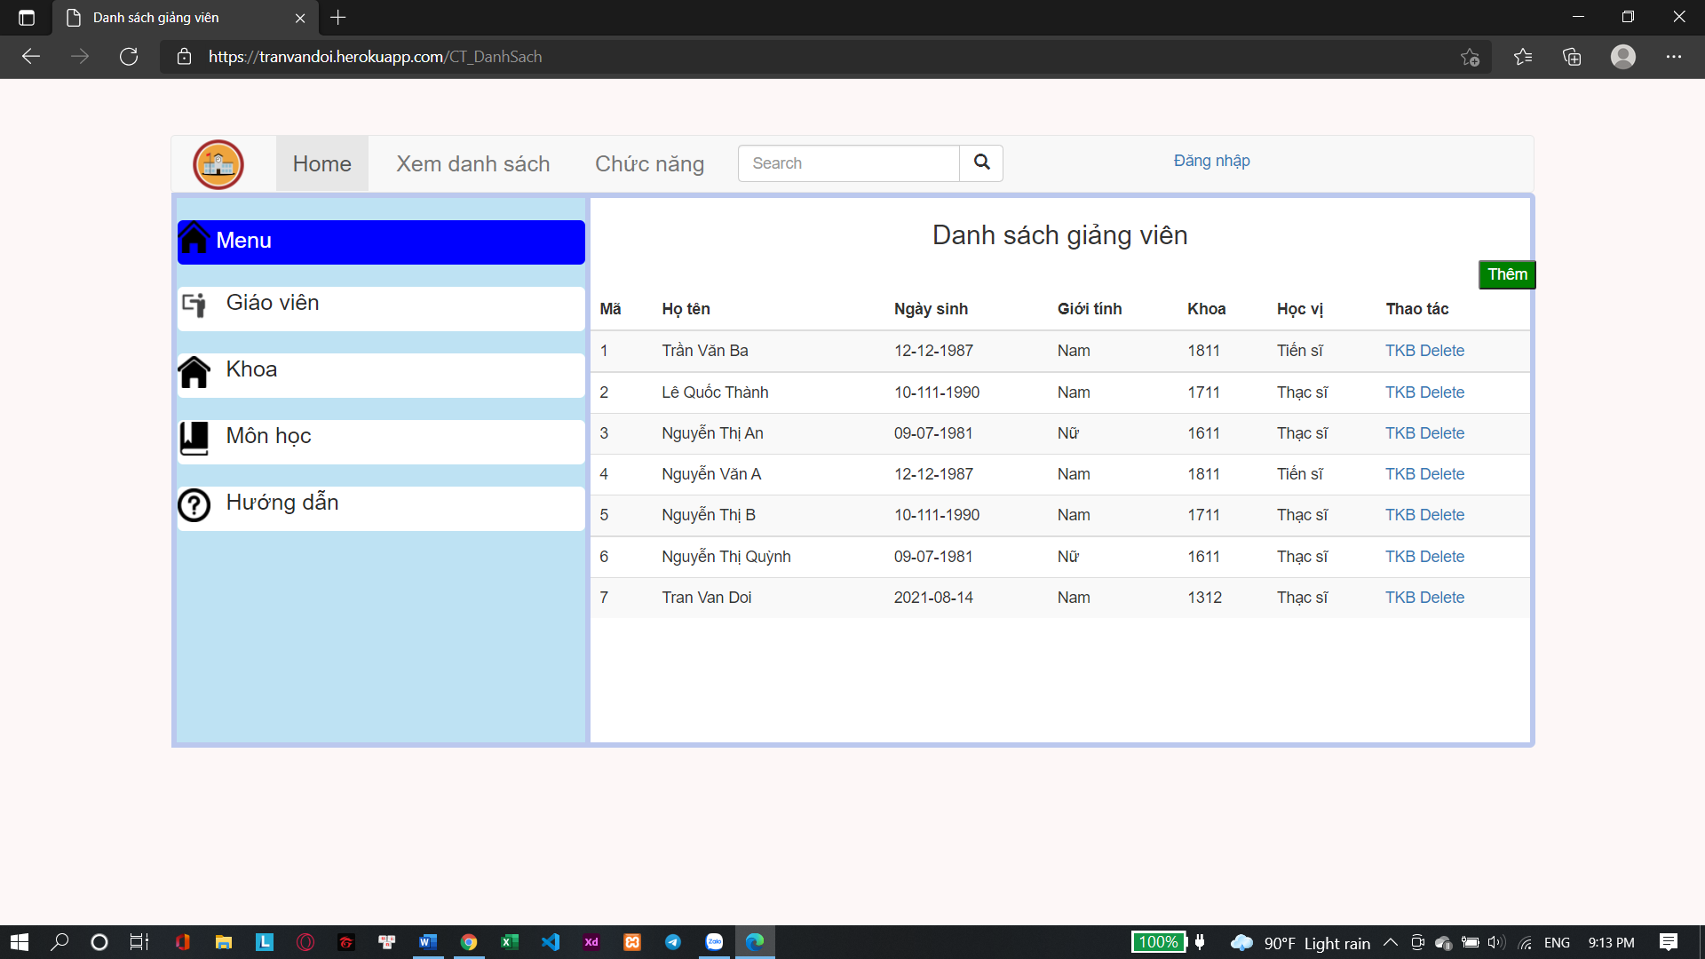

## 4. Thêm giảng viên:

Để thực hiện chức năng này người giáo vụ truy cập vào danh sách giảng viên,sau đó click vào button thêm ở trên góc bên phải để vào trang nhập thông tin.



Sau đó hệ thống sẽ hiên thị giao diện thêm giảng viên

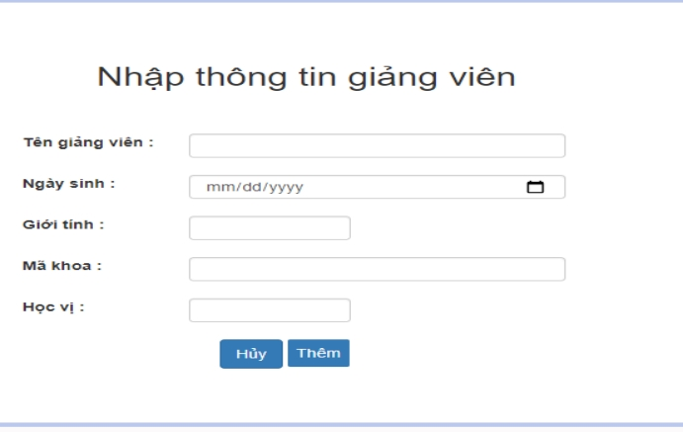

Sau khi nhập đầy đủ thông tin người giáo vụ nhấn nút thêm để thêm giảng viên mới.Nếu thành công sẽ trả về trang danh sách giảng viên còn nếu không thành công thì sẽ yêu cầu nhập lại thông tin giảng viên.

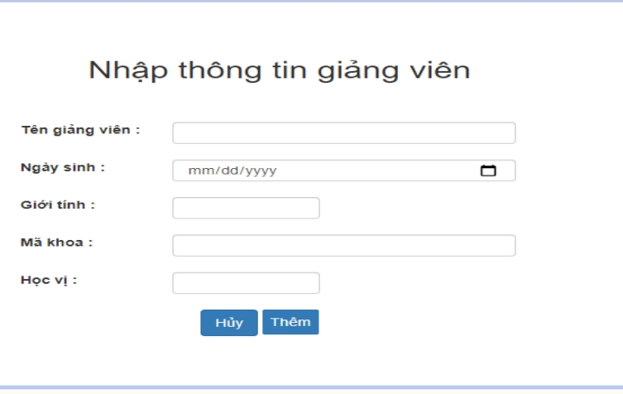

## 5. Xóa giảng viên

Để xóa một giảng viên, người giáo vụ cần phải truy cập vào danh sách giảng viên, sau đó click vào nút “Delete” để xóa giảng viên tương ứng

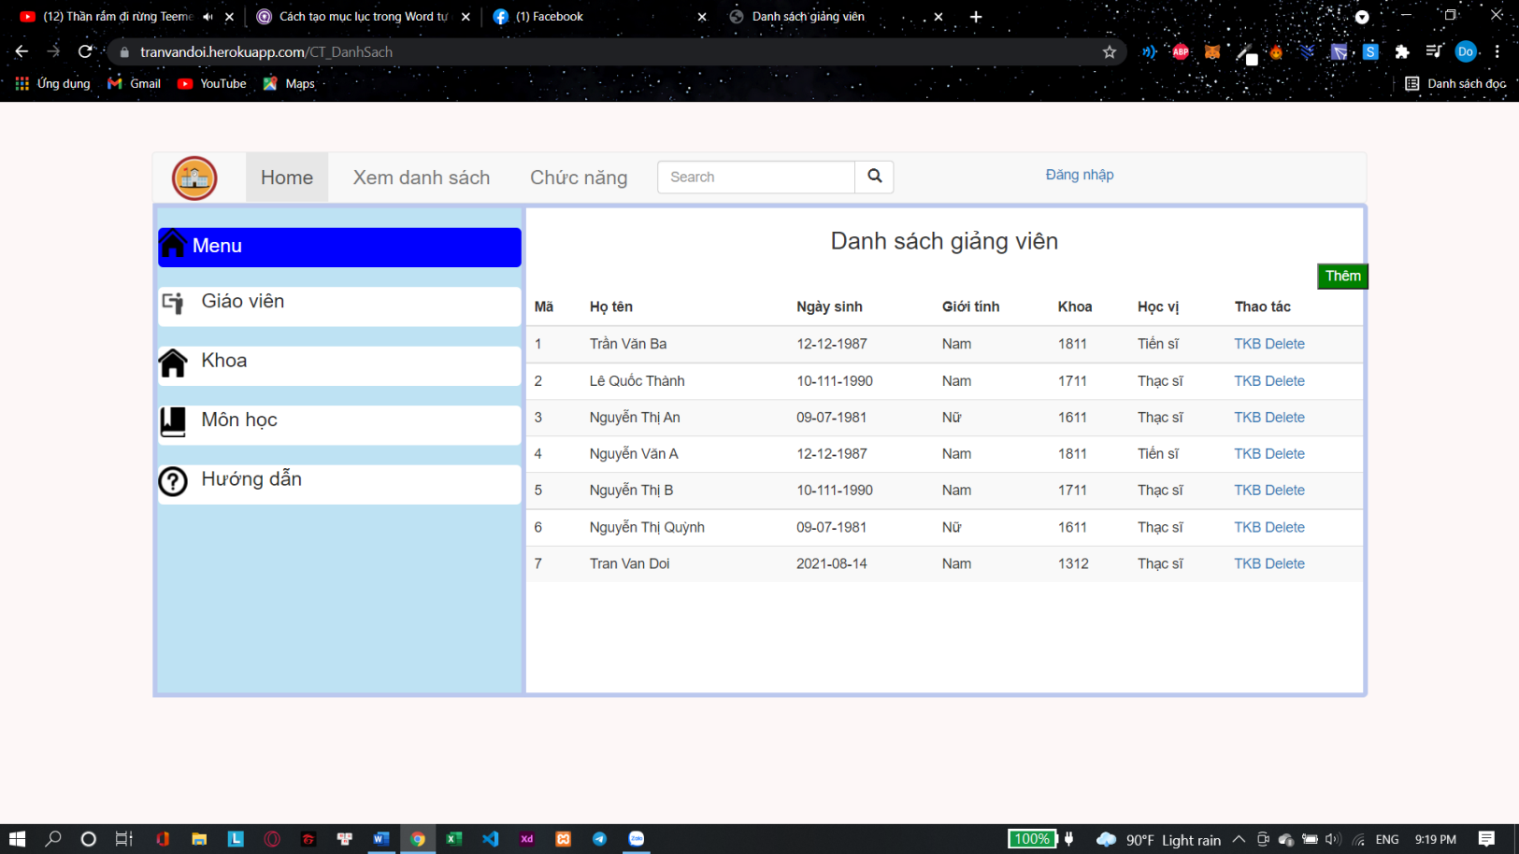

# Hướng dẫn cài đặt

B1 : Cài đặt app heroku cli

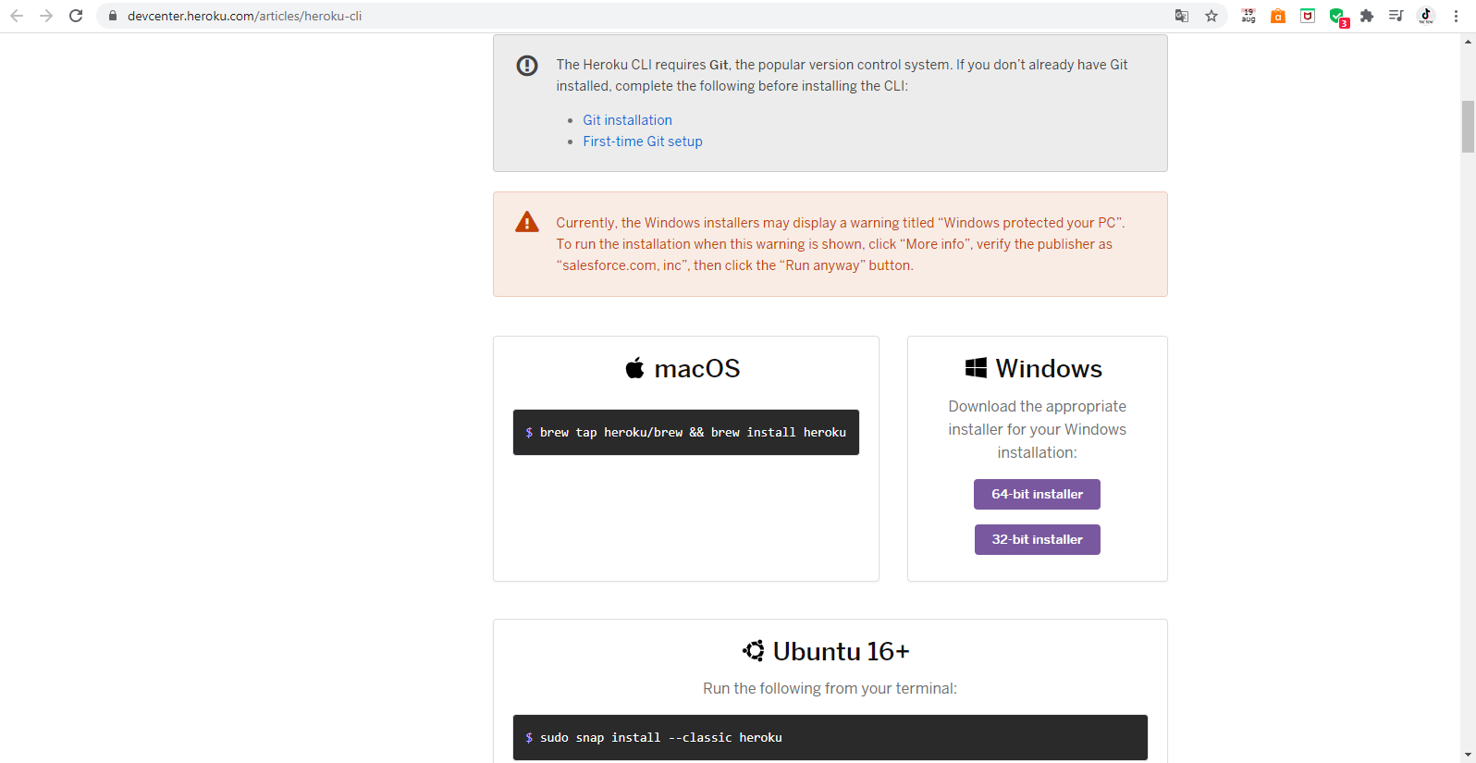

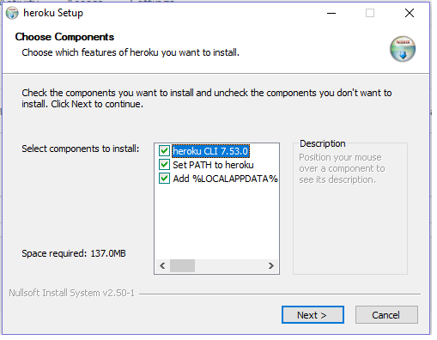

B2: Truy cập web site heroku.com

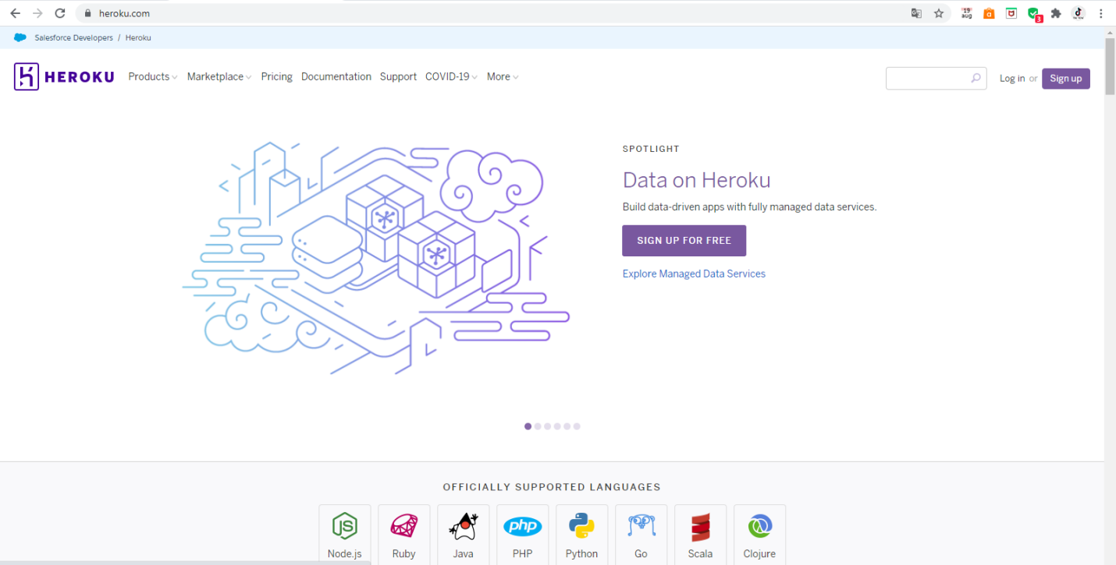

B3: Tạo và đăng nhập vào heroku

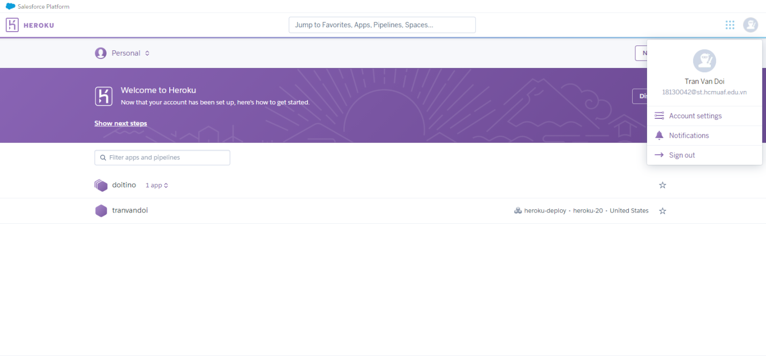

B4: Cài đặt môi trường : chỉ cần dùng cho lần đầu deploy : Vào cmd gõ lệnh ” heroku plugins:install java”

B5: Đăng nhập gõ lệnh “heroku login”

B6 : Tạo app mới với lệnh “heroku create tranvandoi” : tranvandoi là tên app

B7: Vào website [**https://remotemysql.com/databases.php**](https://remotemysql.com/databases.php)để tạo database

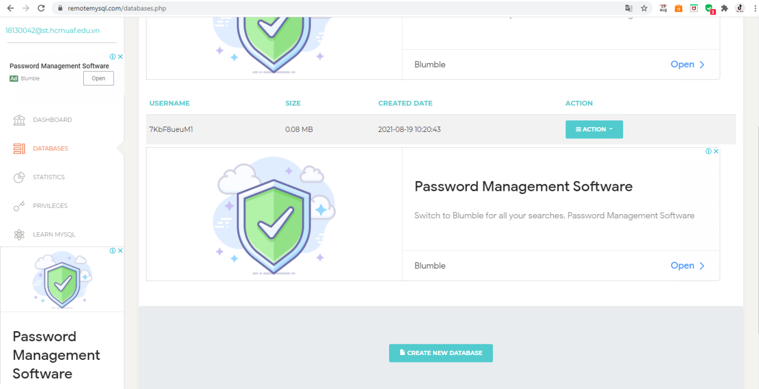

B8: Tạo database có name , user,password theo ảnh để có thể sử dụng(Lưu ý đổi link connect database trong project :

DriverManager.*getConnection*("jdbc:mysql://remotemysql.com:3306/7KbF8ueuM1","7KbF8ueuM1","O7AxuQv9xP");

)

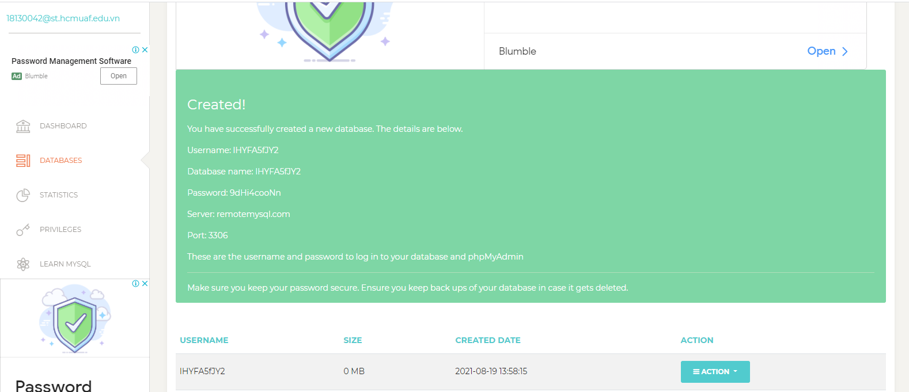

B9: Truy cập phpMyadmin để xây dựng dữ liệu cho app

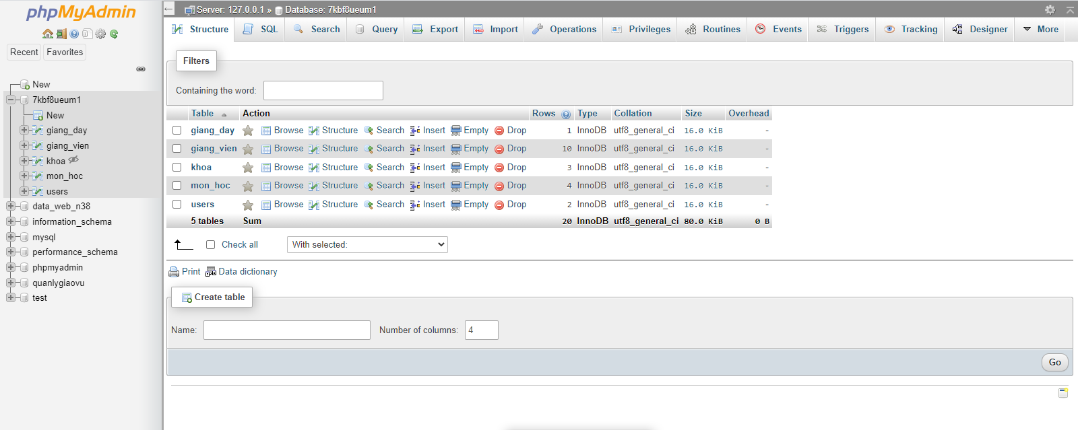

B10 : Xuất file war và Deploy file ra lên app với lệnh “heroku war:deploy <Đường dẫn đến file war> --app <tên app>”

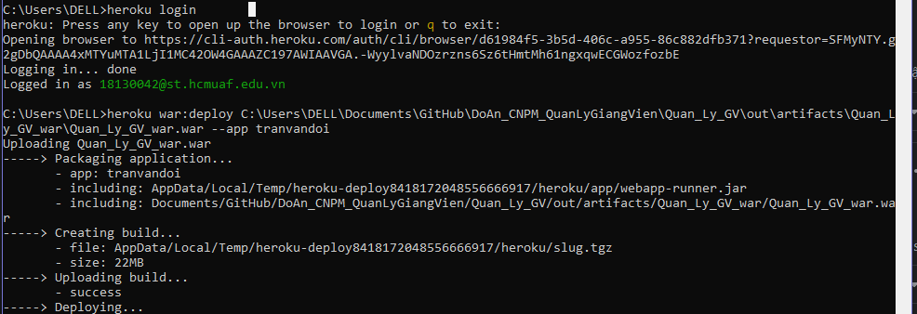

B11 : Truy cập đường dẫn <https://tranvandoi.herokuapp.com/> để vào app